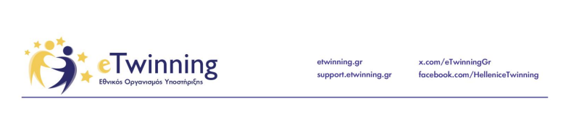
Αγαπητοί γονείς,
Στο πλαίσιο του μαθήματος των Αγγλικών στο 2^{ο} Δημοτικό Σχολείο Βάρης, η τάξη Δ’ θα συμμετάσχει στην Ευρωπαϊκή δράση eTwinning, με το συνεργατικό πρόγραμμα “Once Upon A Time”. Η δράση αυτή αποτελεί πρωτοβουλία της Ευρωπαϊκής Επιτροπής μέσω της οποίας σχολεία από διαφορετικές χώρες της Ευρώπης, και όχι μόνο, συνεργάζονται για την υλοποίηση «eTwinning» έργων μέσα από την Ευρωπαϊκή Πλατφόρμα Σχολικής Εκπαίδευσης «European School Education Platform ESEP».
«Το ευρωπαϊκό πρόγραμμα «eTwinning» προωθεί τις υπερεθνικές συνεργατικές δραστηριότητες, βελτιώνει την παιδαγωγική διαδικασία και προσθέτει αξία στη συμβατική μάθηση. Οι μαθητές που συμμετέχουν επωφελούνται από τη συνεργασία που έχουν με τα σχολεία των άλλων χωρών, βγαίνουν από τα στενά όρια της τάξης και το μάθημα αποκτά ευρωπαϊκή διάσταση. Μέσα από την αλληλεπίδραση και με τη βοήθεια της τεχνολογίας και των ξένων γλωσσών οι μαθητές έρχονται σε επαφή με παιδιά από άλλα σχολεία, επικοινωνούν, συνεργάζονται, αλληλεπιδρούν, ερευνούν, λαμβάνουν αποφάσεις, σέβονται ο ένας τον άλλον και αποκτούν δεξιότητες του 21ου αιώνα.» (πηγή:https://www.etwinning.net/el/pub/index.htm)
Τα έργα των παιδιών θα αναρτώνται στην ειδική πλατφόρμα του eTwinning, στον κοινό διαδικτυακό τόπο των έργων μας (Twinspace) στον οποίο έχουν πρόσβαση μόνο οι εκπαιδευτικοί των σχολείων που συμμετέχουν στα προγράμματα.
Παρακαλούμε συμπληρώστε και υπογράψτε τη δήλωση συγκατάθεσης που ακολουθεί και επιστρέψτε την στο σχολείο σε έντυπη ή ηλεκτρονική μορφή.
Για οποιαδήποτε περαιτέρω διευκρίνιση, είμαστε στη διάθεσή σας.
Ευχαριστούμε πολύ για τη συνεργασία σας!
Με εκτίμηση,
H Δ/ντρια Η εκπαιδευτικός

Πασσαρή Ρένα Πλούμπη Δήμητρα

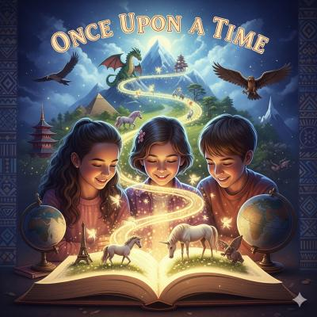
2^{ο} Ολοήμερο Δημοτικό Σχολείο Βάρης
Έντυπο γονικής συγκατάθεσης
Ο/Η υπογεγραμμένος/η γονέας/κηδεμόνας ...................................... ....................................... του μαθητή/τριας ............................................. ........................................... της Δ’ τάξης του 2ου Δημοτικού Σχολείου Βάρης,
ΔΗΛΩΝΩ ΥΠΕΥΘΥΝΑ
ότι επιτρέπω να εμφανίζεται το παιδί μου σε φωτογραφίες ή βίντεο που θα ληφθούν στο πλαίσιο του ευρωπαϊκού προγράμματος eTwinning του σχολείου μας κατά το σχολικό έτος 2024- 2025:
(α) για την επικοινωνία με τα συνεργαζόμενα σχολεία,
(β) για την παρουσίαση του προγράμματος σε σχολικές εκδηλώσεις
(γ) για ανάρτηση στη σχολική ιστοσελίδα και στον κοινό διαδικτυακό τόπο των έργων μας (Twinspace)
(δ) για τη δημιουργία λογαριασμών των μαθητών στον ασφαλή χώρο του Twinspace

υπό την προϋπόθεση ότι δεν θίγονται/διαμοιράζονται προσωπικά του δεδομένα όπως: η διεύθυνση κατοικίας, το τηλέφωνο επικοινωνίας (σταθερό ή κινητό), το email, οι επιδόσεις του στο σχολείο και ότι άλλο προβλέπεται από την Αρχή Προστασίας Δεδομένων Προσωπικού Χαρακτήρα.

Υπογραφή

Ονοματεπώνυμο

